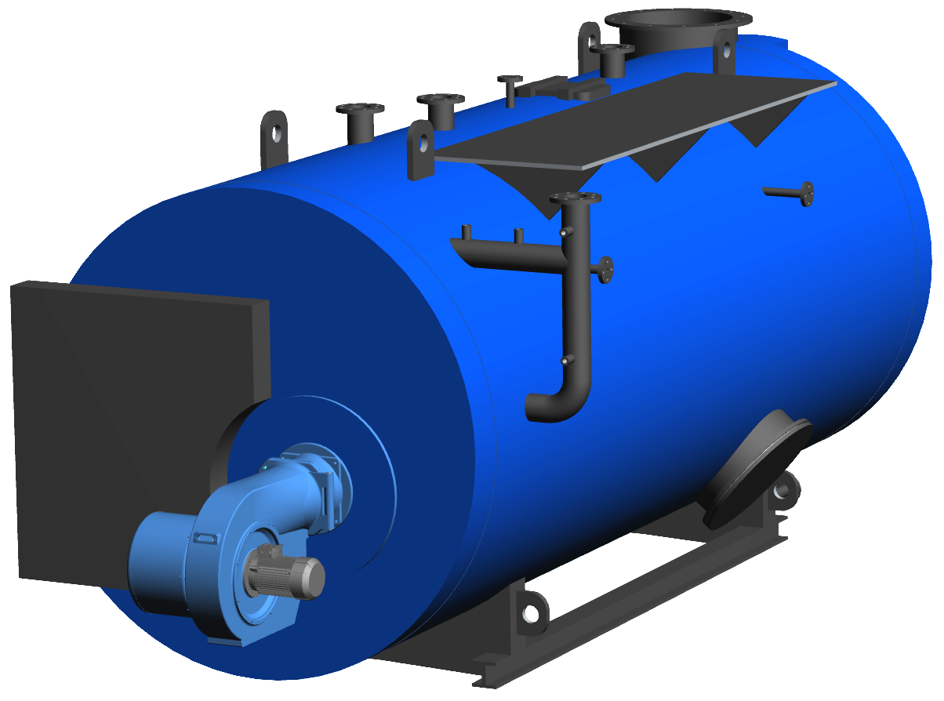
PARNÍ STŘEDOTLAKÉ KOTLE
PB-P
PB-PP
Typové řady PB-P, PB-PP
Parní středotlaké třítahové kotle na plynná a kapalná paliva
Dle požadavků normy ČSN EN 12 953 a směrnice ES 97/23

Konstrukce
Těleso kotle se skládá z pláště válcového tvaru, dvou vyztužených den, asymetricky uloženého plamence, vodou chlazené zadní obratové komory a svazkem žárových trubek druhého a třetího tahu.
Přední obratová komora je nechlazená, uzavřená vraty umožňujícími čištění výhřevných ploch. Odvod spalin z kotle zajišťuje kouřový sběrač v zadní části kotle. Výstup spalin kouřovým hrdlem s horním nebo zadním výstupem.
Výstroj
Těleso kotle je osazeno armaturní trubkou s regulací napájení, vodoznakem, manometrem, manostatem pro regulaci výkonu hořáku a havarijním manostatem. Dále je na tělese kotle hrdlo pro odvod páry, napájecí hrdlo, pojišťovací ventil, odvzdušnění, odluh, odkal a hrdlo pro hlídání hladiny, případně montáž BOSB.
U provedení kotle na přehřátou páru je výstroj doplněna o teplotní čidlo, havarijní termostat a pojistný ventil přehříváku páry.
Pro vnitřní revizi kotle slouží průlez a kontrolní otvory. Veškeré výhřevné plochy jsou snadno přístupné pro čištění a tím je zaručena trvalá vysoká účinnost i při dlouhodobém provozu s kapalnými palivy.
Účinnost
Teplo obsažené ve spalinách odcházejících z kotle lze předat do napájecí vody ve spalinovém výměníku. Takto získaná energie zvyšuje účinnost až o 5 % a tím snižuje spotřebu paliva.
Ekonomizér
Doplňuje základní provedení kotlů PB-P a PB-PP. Lze jej integrovat do spalinového sběrače, anebo samostatně umístit na výstupu spalin.
Zajišťuje vysoce účinný přenos tepla – princip protiproudu. Je tvořen svazky žebrovaných nebo hladkých trubek ve spalinovém kanále, které jsou zaústěny do vodních komor.
Přehřívák
V případě požadavku přehřáté páry je možné kotle PB-P doplnit o přehřívák páry, který je pak umístěn v přední obratové komoře mezi druhým a třetím tahem kotle.
Modifikace
Kotle je možné dodat v provedení s úpravou pro budoucí přechod na teplovodní nebo horkovodní provoz bez zásahu do tlakového celku.
ZÁKLADNÍ TECHNIKÁ SPECIFIKACE
- Výkon 1 000 ÷ 30 000 kg/h
- Provozní přetlak 6 ÷ 25 bar(g)
- Teplonosné médium sytá nebo přehřátá pára
- Dle technických požadavků ČSN EN 12953
PALIVO
- Zemní plyn
- Propan, propan-butan
- Nízkovýhřevné plyny – bioplyn
- Olejová paliva
VÝHODY
- Vysoká životnost
- Hospodárný provoz
- Spalování různých druhů paliv
- Nízké zatížení spalovacího prostoru
- Velkoobjemový kotel
- Úprava konstrukce dle požadavku zákazníka
- Kvalitní záruční a pozáruční servis
- Kotle ve spojení s nízkoemisními hořáky splňují zákonem stanovené emisní limity pro plynná a kapalná paliva

ZÁKLADNÍ SCHÉMA ZAPOJENÍ PARNÍCH KOTLŮ
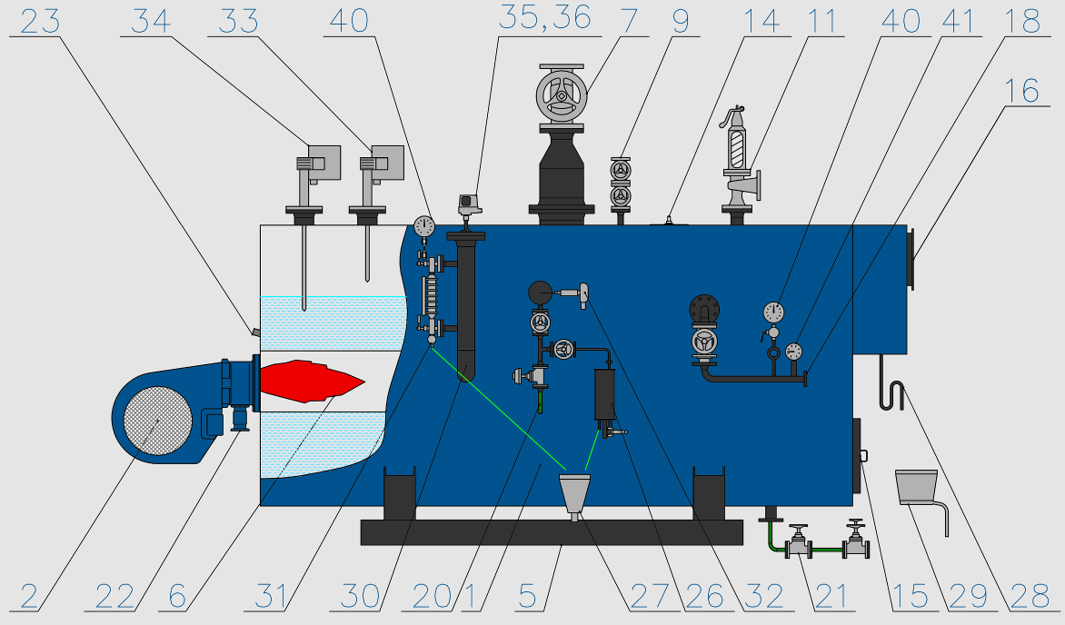

- Kotel
- Hořák
- Ekonomizér
- Přehřívák
- Podstava
- Plamenec
- Výstup syté páry
- Výstup přehřáté páry
- Odvzdušnění
- Najížděcí ventil kotle
- Pojistný ventil kotle
- Pojistný ventil přehříváku
- Pojistný ventil ekonomizéru
- Průlez do kotle
- Průlez do spalovací komory
- Výstup spalin
- Napájecí větev před ekonomizérem
- Napájecí větev před kotlem
- Obtok do napájecí nádrže
- Odluh kotle
- Odkal kotle
- Přívod paliva
- Průhledítko do plamence
- Odvodnění přehříváku
- Tlumič odfuku
- Chladič vzorku
- Sběrná jímka netlakového odpadu
- Kondenzační smyčka
- Neutralizační box
- Kolona s měřením hladiny
- Vodoznak
- Vodivostní sonda
- Regulace hladiny
- Hlídání hladiny
- Havarijní manostat
- Provozní manostat
- Havarijní termostat
- Tlakové čidlo
- Teplotní čidlo
- Manometr
- Teploměr

ZÁKLADNÍ TECHNICKÁ DATA
Typ kotle | Příkon kotle | Výkon kotle | Parní výkon  kotle | Tlaková ztráta na straně spalin | Orientační  délka kotle *  (A) | Orientační šířka kotle  (B) | Orientační výška kotle  (C) | Transportní  hmotnost  (tlak 13bar) | Provozní hmotnost  (tlak 13bar)
Typ kotle | [kW] | [kW] | [kg/h] | [Pa] | [mm] | [mm] | [mm] | [kg] | [kg]
PB-P1 | 732 | 651 | 1 000 | 820 | 3 390 | 1 990 | 2 050 | 4300 | 6 700
PB-P1,6 | 1 160 | 1 042 | 1 600 | 860 | 3 810 | 2 037 | 2 170 | 5 200 | 8 800
PB-P2 | 1 444 | 1 302 | 2 000 | 880 | 4 620 | 2 075 | 2 165 | 5 950 | 10 050
PB-P2,5 | 1 823 | 1 628 | 2 500 | 900 | 4 890 | 2 185 | 2 275 | 7 520 | 11 920
PB-P3 | 2 152 | 1 958 | 3 000 | 910 | 5 040 | 2 370 | 2 390 | 9 450 | 14 850
PB-P4 | 2 904 | 2 604 | 4 000 | 920 | 5 290 | 2 560 | 2 505 | 9 800 | 16 600
PB-P5 | 3 650 | 3 256 | 5 000 | 960 | 6 020 | 2 630 | 2 600 | 12 650 | 20 050
PB-P6 | 4 370 | 3 907 | 6 000 | 980 | 6 510 | 2 760 | 2 910 | 17 000 | 25 800
PB-P8 | 5 821 | 5 210 | 8 000 | 1 080 | 6 920 | 2 870 | 3 000 | 17 500 | 30 300
PB-P10 | 7 341 | 6 512 | 10 000 | 1 150 | 7 260 | 3 190 | 3 265 | 19 500 | 34 300
PB-P12 | 8 771 | 7 814 | 12 000 | 1 450 | 7 700 | 3 340 | 3 535 | 21 900 | 38 300
PB-P14 | 10 198 | 9 117 | 14 000 | 1 650 | 8 100 | 3 540 | 3 635 | 24 300 | 58 860
PB-P16 | 11 694 | 10 419 | 16 000 | 1 800 | 8 500 | 3 740 | 3 835 | 30 800 | 63 300
PB-P20 | 14 346 | 13 055 | 20 000 | 1 450 | na vyžádání
PB-P25 | 17 933 | 16 319 | 25 000 | 1 650 | na vyžádání
PB-P30 | 21 520 | 19 583 | 30 000 | 1 800 | na vyžádání
* bez hořáku
Změny vyhrazeny!
ROZMĚROVÝ NÁČRT

